２５日は、金沢市の献立です！

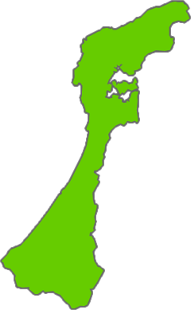

金沢市

ごはん　牛乳

じぶに

かがれんこんだんごじる

かがぼうちゃまんじゅう

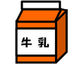

じ　　　ぶ　　　に

**治部煮**

は、ののひとつです。

からわり、からまでしまれてきたです。

をまぶしたやの、のの「すだれ」をだしでてります。

にわさびをしのせてべます。

でるときに「じぶじぶ」とが

することから、「じぶ」というが

ついたといわれています。

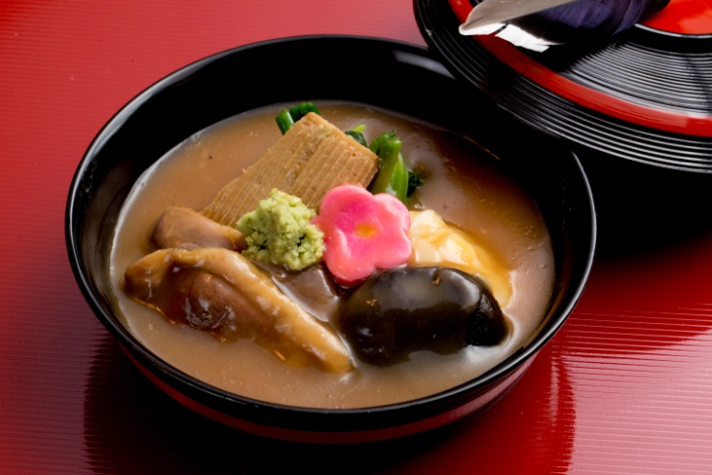

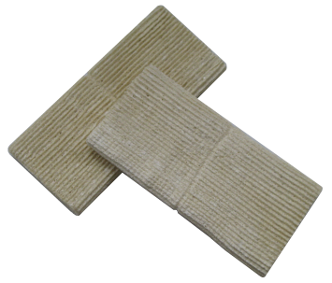

か　　　が

**加賀れんこん**

れんこんは、のひとつです。ふつうの

れんこんとべて、がさくです。でんぷんがく、ねばりがいので、すると、もっちりしたがしめます。

　は、すりおろしとみじんりに

したれんこんをとわせて

をつくりました。

「もちっ！シャキッ！」ののを

わってください。

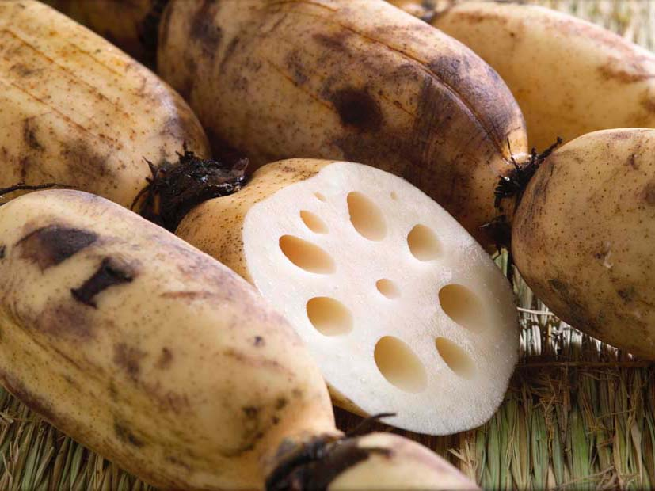

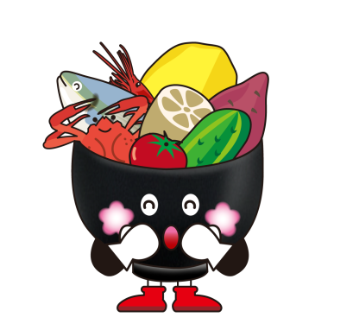

か　　　　が　　　ぼう　　　ちゃ

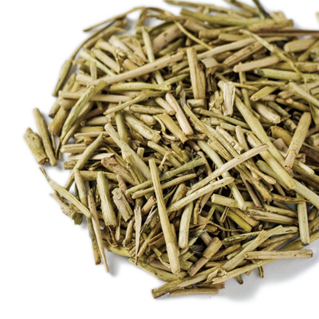

**加賀棒茶**

　おののだけをめて、したの

「ほうじ」です。のばしいりがです。

のデザートは、をったまんじゅうです。